24. 2. 2020

TZ – Užijte si správně čaj o páté – společenskou událost, při níž pravidelně relaxuje i britská královna

Vypravte se na pár minut do Anglie a dopřejte si typický ostrovní zážitek. Nebojte se, není třeba si začít balit a shánět letenku. Do Londýna vás hravě přenese tradiční čaj o páté. Tradici, které vznikla z obyčejného hladu, si každý den užívá i královna Alžběta. O důvod víc se k ní připojit.

Čaji holdují Angličané již od 17. století. Jeho tradiční odpolední popíjení vzniklo až v polovině 19. století. Tehdy bylo zvykem servírovat večeři kolem osmé hodiny večer. Anna, vévodkyně z Bedfordu, však nemohla do večera vydržet, a tak vyžadovala ve čtyři hodiny svačinku s čajem a dortíky. Ke svému odpolednímu rituálu začala později zvát přátele a od té doby se v Anglii pravidelně pije odpolední čaj.

V Česku se vžila pátá hodina. Možná bere královna Alžběta v potaz časový posun, sama si však nechává servírovat čaj se sladkostmi už v 16 hodin. Jaká jsou tedy základní pravidla této společenské události? Především se hezky oblečte. Dnes již etiketa nevyžaduje pít čaj v luxusních róbách, jistá úroveň je však stále na místě. Šálek s čajem vždy pokládejte na podšálek, nikdo mimo. Při samotném pití zapomeňte na zvednutý malíček a čaj míchejte lžičkou po směru hodinových ručiček bez cinkání o porcelán. Sendviče a koláčky, které se k čaji tradičně servírují, bývají nakrájené na malé kousky a od vás se očekává, že je budete jíst rukama bez použití příborů.

Opravdovým expertem se stanete ve chvíli, kdy začnete v konverzaci rozlišovat afternoon tea a high tea. Při obou se servíruje čaj. V prvním případě se usadíte do křesílek, budete ze svátečního porcelánu usrkávat čaj a budete diskutovat s přáteli o společenských tématech. V druhém případě jde o pozdní svačinu servírovanou u jídelního stolu (tedy na vysokých židlích, odtud název high tea), hlavním účelem je zaplnit břicho po náročném dni plném práce.

Královna Alžběta si užívá odpolední čaj coby chvilku odpočinku nejraději ve společnosti svých psů. Jejími oblíbenými druhy čaje jsou daarjeling a Earl Grey. Nalaďte se na stejnou notu ve společnosti Five o’clock Tea. V této vyvážené směsi najdete čerstvé lístky daarjelingu a ceylonského černého čaje. Oblíbený Earl Grey je černý čaj obohacený o bergamotovou silicí. I ten si můžete dopřát v nejvyšší kvalitě z Čajové zahrady. Pokud se chcete opravdu cítit jako v Buckinhamském paláci, nezapomeňte si svůj šálek čaje zjemnit kapkou mléka. Oba tyto čaje a mnohé další najdete v obchodech rodinné firmy Čajová zahrada nebo v e-shopu na cajova-zahrada.cz.

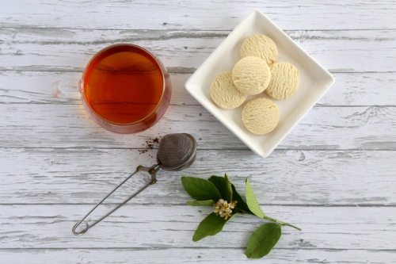
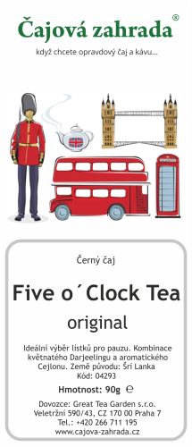
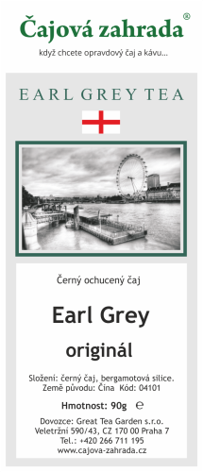
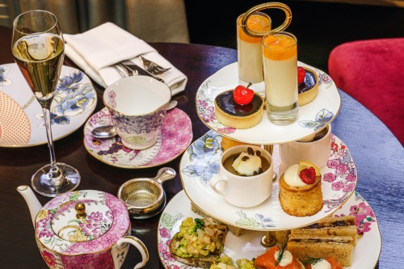

Kontakty:

Čajová zahrada Mediální servis:
Veletržní 590/30 cammino…
170 00 Praha Dagmar Kutilová
tel.: +420 266 711 195 e-mail: kutilova@cammino.cz
e-mail: info@cajova-zahrada.cz tel.: +420 606 687 506
www.cajova-zahrada.cz www.cammino.cz
www.kava-arabica.cz

